SBLOCKOUT Y LISTA DE ASSETS
Lo que hay que construir, en qué orden y cómo se llama cada cosa
Emily: Project E — Demo · Versión 1.0
Proyecto | Emily: Project E
Entregable | Documento de blockout y lista de assets de la demo
Versión | 1.0 — documento nuevo
Alcance | Solo la demo. Diez zonas, dos bloques.
Documentos base | GDD v3.0 · Diseño del Nivel v2.0 · Mecánicas y Puzzles v1.1
Motor | Unreal Engine 5 · Blueprints · sin C++
Unidad de trabajo | Centímetros. 1 cm = 1 unidad de Unreal.
Para quién | Una persona construyendo sola

Qué es este documento
Los documentos que ya existen dicen qué pasa en el nivel, qué objetos hay y por qué. Ninguno dice dónde va cada cosa en centímetros, ni cómo se llama el archivo, ni en qué orden se construye. Este los cierra.
La parte 1 es el blockout: la planta acotada, las alturas fijas, y la posición exacta de cada objeto esencial. Se abre al lado de Unreal mientras se colocan cajas grises.
La parte 2 es la lista de la compra: cada asset de la demo con su nombre de archivo, su categoría A/B/C, y si hay que modelarlo, buscarlo o instanciarlo. Se abre cuando el blockout ya funciona y toca empezar a modelar.

Lo que este documento no es
No es el plano definitivo. Las medidas de las zonas venían cerradas del Documento de Diseño del Nivel; el reparto en planta —qué toca con qué y en qué muro va cada puerta— es una propuesta coherente con ellas, y se valida caminándola.
No es un documento de arte. No dice de qué color es nada ni qué material lleva. Eso viene después y no bloquea nada.
No inventa contenido. Todo lo que hay aquí sale de los tres documentos base; donde había una contradicción entre ellos, este documento la resuelve y lo dice en el capítulo 13.

1. Cómo se usa

1.1 Qué es un blockout
Es el nivel entero construido con cajas grises: muros, suelos, techos y huecos de puerta, sin un solo material, sin una sola malla definitiva y sin una sola textura. Se camina, se cronometra y se corrige.
Sirve para descubrir barato lo que costaría carísimo descubrir tarde: que un pasillo agobia, que una sala se hace enorme, que una puerta abre contra un mueble, que la distancia entre la pista y la cerradura es demasiado larga. Corregir eso en cajas grises cuesta diez minutos; corregirlo cuando ya hay muebles modelados cuesta semanas.

La regla que más dinero ahorra en todo el proyecto
No se modela nada hasta que la demo se puede jugar entera en cajas grises, de principio a fin, con los tres puzzles funcionando.
Para un desarrollador solo esto no es un consejo de estilo: es la diferencia entre terminar la demo y no terminarla. La forma más habitual de que un proyecto de una persona muera es modelar bonito durante cuatro meses un nivel que después resulta que no se juega bien.

1.2 Las tres reglas de este documento
Todo en centímetros | 1 cm = 1 unidad de Unreal. No hay ninguna medida en metros ni en píxeles en ningún sitio.
Todo desde el suelo | Cualquier altura que aparezca aquí se mide desde el suelo de la zona, no desde el techo ni desde otro objeto.
Todo tiene nombre | Ningún objeto aparece sin su nombre de asset. Si un objeto no tiene nombre aquí, es que no existe todavía como decisión.

Los muros se nombran por orientación: norte, sur, este y oeste, tal como aparecen en los planos de los capítulos 2 y 3. Las posiciones se dan siempre como «muro X, a N cm de la esquina Y», que es la forma más rápida de colocar algo sin tener que calcular coordenadas.

2. Planta de la vivienda
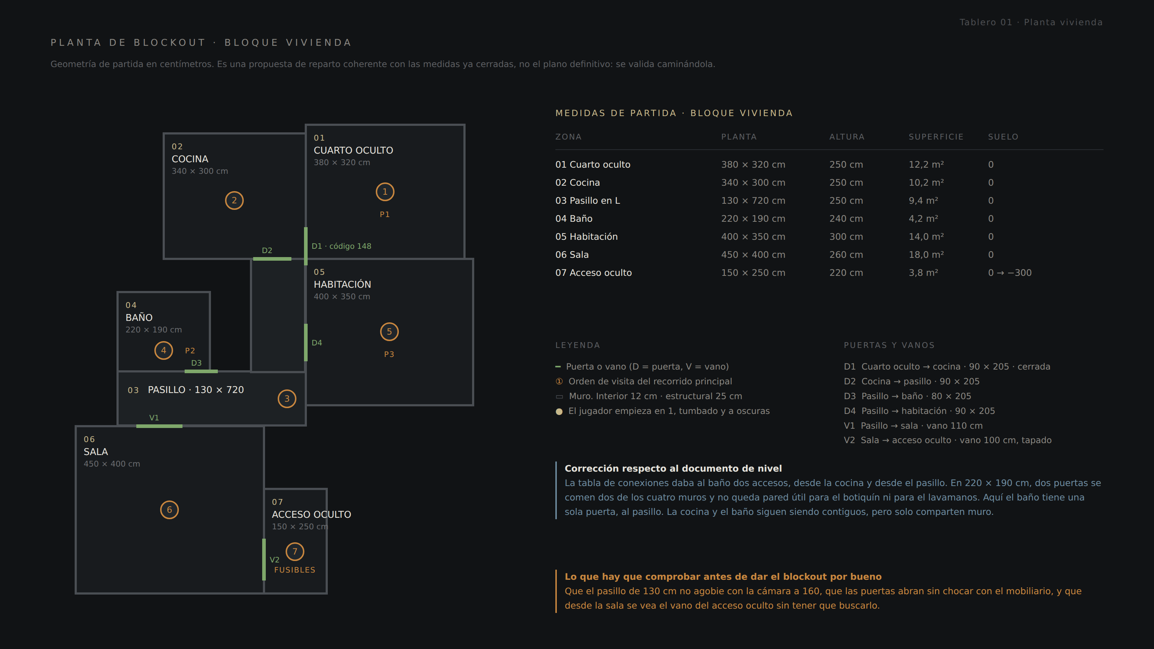
Tablero 01. Las siete zonas del bloque vivienda, sus medidas y sus pasos.

2.1 Las siete zonas
Zona | Planta | Altura | Superficie | Función
01 Cuarto oculto | 380 × 320 | 250 | 12,2 m² | Inicio · puzzle 1
02 Cocina | 340 × 300 | 250 | 10,2 m² | Pista del puzzle 2 · fusible 5 A
03 Pasillo en L | 130 × 720 | 250 | 9,4 m² | Eje de la casa
04 Baño | 220 × 190 | 240 | 4,2 m² | Puzzle 2 · fusible 16 A
05 Habitación | 400 × 350 | 300 | 14,0 m² | Puzzle 3
06 Sala | 450 × 400 | 260 | 18,0 m² | Aloja el acceso oculto
07 Acceso oculto | 150 × 250 | 220 | 3,8 m² | Fusibles · descenso

El pasillo es una L de dos tramos: uno de 450 cm que corre de oeste a este, y otro de 270 cm que sube de sur a norte. Los dos miden 130 cm de ancho. Desde él se alcanzan el baño, la habitación, la sala y la cocina, de modo que un jugador perdido solo tiene que volver al pasillo.

2.2 Puertas y vanos
Marca | Entre | Medida | Estado inicial
D1 | Cuarto oculto → cocina | 90 × 205 · doméstica | Cerrada. Se abre con el código 148 desde dentro.
D2 | Cocina → pasillo | 90 × 205 · doméstica | Abierta
D3 | Pasillo → baño | 80 × 205 · doméstica | Abierta
D4 | Pasillo → habitación | 90 × 205 · doméstica | Abierta
V1 | Pasillo → sala | Vano de 110 cm | Abierto, sin puerta
V2 | Sala → acceso oculto | Vano de 100 cm | Tapado por un mueble

Los muros interiores miden 12 cm; los estructurales del subsuelo, 25 cm. Todas las puertas domésticas abren hacia dentro de la zona a la que dan, salvo D1, que abre hacia la cocina — porque se cierra desde fuera, y eso tiene que notarse en cómo está montada.

⚠ Corrección: el baño tenía dos puertas
La tabla de conexiones del Documento de Diseño del Nivel daba al baño dos accesos, uno desde la cocina y otro desde el pasillo.
En 220 × 190 cm eso ocupa dos de los cuatro muros, y no queda pared libre para el lavamanos con el botiquín encima — que es donde vive el puzzle 2. Aquí el baño tiene una sola puerta, al pasillo. La cocina y el baño siguen siendo contiguos, pero solo comparten muro.
Consecuencia práctica: el recorrido del puzzle 2 pasa por el pasillo, lo que alarga el trayecto entre la pista de la cocina y la cerradura del baño en unos 4 metros. Sigue muy por debajo del límite de 25 metros que fija el documento de mecánicas.

3. Planta del subsuelo
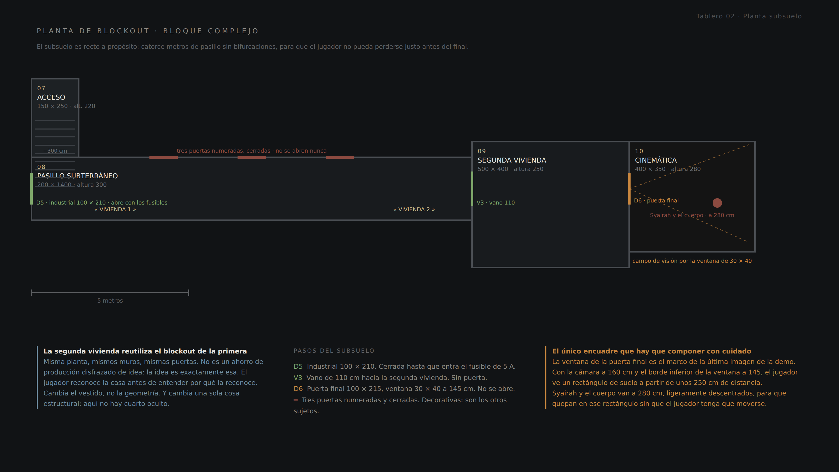
Tablero 02. Bloque complejo: tres zonas y catorce metros de pasillo recto.

Zona | Planta | Altura | Superficie | Función
08 Pasillo subterráneo | 200 × 1400 | 300 | 28,0 m² | Eje del subsuelo
09 Segunda vivienda | 500 × 400 | 250 | 20,0 m² | Preparación del final
10 Puerta final y cinemática | 400 × 350 | 280 | 14,0 m² | Cierre de la demo

Marca | Entre | Medida | Estado inicial
D5 | Acceso oculto → pasillo subterráneo | 100 × 210 · industrial | Cerrada. La abre el fusible de 5 A.
V3 | Pasillo → segunda vivienda | Vano de 110 cm | Abierto, sin puerta
D6 | Segunda vivienda → cinemática | 100 × 215 · industrial con ventana | No se abre nunca

3.1 Por qué el pasillo es recto
Catorce metros sin una sola bifurcación. No es pereza de diseño: es la zona inmediatamente anterior al final de la demo, y ahí el jugador no puede perderse. Todo lo que hay que decidir ya se ha decidido arriba; lo único que queda es avanzar.
Lo que sí hay en el pasillo son tres puertas industriales numeradas y cerradas, que no se abren nunca. Son decorativas y hacen un trabajo narrativo concreto: insinúan que hubo más sujetos, sin desarrollar a ninguno. El GDD autoriza exactamente esa insinuación y ninguna más.

La rotulación que paga la pista de la cocina
En el pasillo hay dos rótulos: «VIVIENDA 1» al principio y «VIVIENDA 2» antes del vano de la segunda casa, a 180 cm del suelo.
El albarán de la cocina, cinco zonas antes, dice que Emily es E-204 y que su unidad es «VIVIENDA 2». El jugador que lo leyera y lo recordara descubre aquí lo que significaba, y el que no lo leyera se lleva la insinuación igual. Ninguna de las dos lecturas necesita una línea de texto extra.

3.2 La segunda vivienda reutiliza el blockout de la primera
Misma planta, mismos muros, mismas puertas, mismas medidas. Se duplica el blockout de la casa de Emily y se cambia el vestido, no la geometría.
Esto es un ahorro de producción enorme y a la vez es la idea narrativa del final: el jugador reconoce la casa antes de entender por qué la reconoce. Las dos cosas a la vez, sin coste.

Qué se mantiene | Qué cambia
La planta entera, muro a muro | El vestido: aquí vivía otra persona
Las medidas de todas las zonas | No hay cuarto oculto. Ese muro es ciego.
La posición de puertas y vanos | No hay panel de conmutación ni botiquín con cerradura
La altura de los techos | La cocina tiene el taco de cuchillos vacío

Regla de construcción
Duplicar el nivel de la vivienda como un sublevel y modificarlo, no volver a construirlo. Si más adelante cambia una medida de la casa de Emily, tiene que cambiar aquí también — y si son dos niveles independientes, se olvidará.

4. Alturas fijas
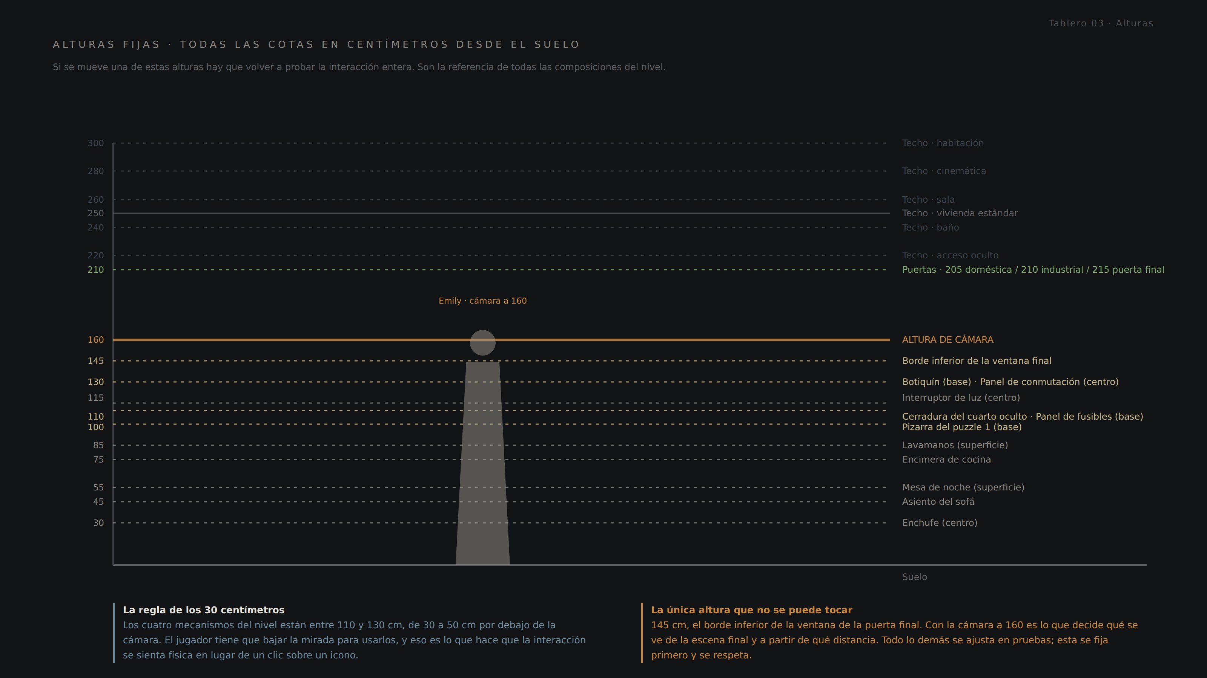
Tablero 03. Todas las cotas del nivel, en centímetros desde el suelo.

Estas son las alturas que no se mueven sin volver a probar la interacción entera. Conviene ponerlas en Unreal como variables o como snap del grid antes de colocar nada.

Altura | Qué es | Por qué esa y no otra
160 | Altura de cámara | Referencia de todas las composiciones del nivel
145 | Borde inferior de la ventana de la puerta final | Decide qué se ve de la escena final y desde qué distancia
130 | Botiquín (base) · Panel de conmutación (centro) | Altura real de un botiquín sobre un lavamanos de 85
115 | Interruptor de luz (centro) | Estándar doméstico
110 | Cerradura del cuarto oculto · Panel de fusibles (base) | Obliga a bajar la mirada; y deja ver el cerrojo en el mismo encuadre
100 | Pizarra del puzzle 1 (base) | Se lee entera desde el somier sin levantarse del todo
85 | Lavamanos (superficie) | Estándar doméstico
75 | Encimera de cocina | Estándar doméstico
30 | Enchufe (centro) | Estándar doméstico

🔷 La regla de los 30 centímetros
Los cuatro mecanismos del nivel —cerradura, botiquín, panel de conmutación y panel de fusibles— están entre 110 y 130 cm, es decir de 30 a 50 cm por debajo de la cámara.
El jugador tiene que bajar la mirada para usarlos. Eso es lo que hace que la interacción se sienta física en lugar de un clic sobre un icono, y es una petición explícita del GDD.
Si en pruebas alguna de las cuatro se sube a la altura de los ojos, se pierde ese efecto en las cuatro, porque el jugador aprende el gesto una vez y lo repite.

⚠ La única que se fija primero y no se toca
145 cm, el borde inferior de la ventana de la puerta final. Con la cámara a 160, el jugador ve un rectángulo de suelo a partir de unos 250 cm de distancia; Syairah y el cuerpo van a 280.
Es la última imagen de la demo y el encuadre entero depende de esos dos números. Todo lo demás se puede ajustar jugando; esto se decide antes de construir la zona 10.

5. Zona por zona
Para cada zona: sus muros, sus pasos, y todos los objetos de Prioridad A con su nombre de asset, su medida y dónde va. Prioridad A significa que sin ese objeto la zona no se puede jugar.
Las posiciones se dan como «muro, distancia a una esquina». Los objetos de Prioridad B y C no aparecen aquí: están en los capítulos 10 y 11, porque se colocan después y su posición exacta no bloquea nada.

5.1 Zona 01 — Cuarto oculto
Medidas | 380 × 320 cm · altura 250
Pasos | D1 en el muro oeste (única salida). No hay ventanas.
Función | El jugador despierta aquí. Tutorial de linterna y puzzle 1.
Lo que la zona tiene que conseguir | Que se entienda que esto no es un dormitorio, sino un cuarto donde han metido a alguien.

Objeto | Nombre de asset | Medida (cm) | Posición
Puerta sin manija | SM_Puerta_Domestica_01 | 90 × 205 | Muro oeste, a 35 cm de la esquina sur
Cerradura de tres ruedas | BP_Cerradura_Ruedas | 10 × 6 | En la puerta, cara interior, centro a 110
Nota junto a la cerradura | SM_Prop_Nota_Puerta | 10 × 7 | 12 cm a la derecha de la cerradura, misma altura
Pizarra de perímetros | SM_Prop_Pizarra_Perimetros | 120 × 90 | Muro norte, centrada, base a 100
Anclajes nuevos de la pizarra | SM_Prop_Anclaje_Pizarra | 6 × 6 · ×4 | Esquinas de la pizarra, tornillos limpios
Somier metálico sin colchón | SM_Prop_Somier_Metal | 90 × 190 × 40 | Muro sur, pegado, centrado
Armario metálico de taller | SM_Prop_Armario_Taller | 120 × 60 × 180 | Muro este, a 40 cm de la esquina norte
Linterna | BP_Linterna | 20 de largo | En el suelo, junto al somier, lado de la cabecera
Fusible de 10 A | SM_Prop_Fusible_027 | Ø 2,7 | Dentro del armario, estante alto a 140
Portalámparas vacío | SM_Prop_Portalamparas | Ø 9 | Centro del techo, sin bombilla

Notas de blockout
La pizarra tiene que verse entera desde la posición del somier con la cámara a 160. El jugador debe poder encender la linterna y encontrarla girándose una vez, sin recorrer el cuarto.
La cerradura y la nota tienen que caber en el mismo encuadre desde delante de la puerta. Si hay que girarse para relacionarlas, el puzzle pierde su función de tutorial.
El armario está en el muro opuesto a la pizarra a propósito: obliga a barrer el cuarto con la linterna en lugar de encontrarlo todo de una mirada.

⚠ Corrección: la linterna no está sobre una mesa de noche
El documento de mecánicas la sitúa «sobre la mesa de noche, a 55 cm». El documento de nivel retiró la mesa de noche de esta zona precisamente porque convertía el cuarto en un dormitorio y desactivaba la lectura de encierro.
Resolución: la linterna está en el suelo, junto al somier, al alcance de la mano. Funciona mejor para las dos cosas — se despierta y ya está ahí, y el cuarto sigue sin tener un solo mueble doméstico.

5.2 Zona 02 — Cocina
Medidas | 340 × 300 cm · altura 250
Pasos | D1 en el muro este (al cuarto oculto) · D2 en el muro sur (al pasillo)
Función | Primera zona doméstica. Aloja el albarán, que es la pista del puzzle 2, y el fusible de 5 A.
Lo que la zona tiene que conseguir | Que parezca una cocina de verdad y que algo no cuadre. Los envases idénticos hacen ese trabajo solos.

Objeto | Nombre de asset | Medida (cm) | Posición
Encimera con fregadero | SM_Cocina_Encimera_240 | 240 × 60 · alto 75 | Muro norte, de esquina a esquina
Muebles inferiores | SM_Cocina_Mueble_Bajo | 60 × 60 · ×4 | Bajo la encimera
Muebles superiores | SM_Cocina_Mueble_Alto | 60 × 35 · ×3 | Muro norte, base a 145
Nevera | SM_Cocina_Nevera | 60 × 65 × 180 | Muro oeste, esquina norte
Envases idénticos | SM_Prop_Envase_Generico | Ø 8 × 14 · ×9 | Dentro de la nevera, alineados
Estufa y horno | SM_Cocina_Estufa | 60 × 60 · alto 85 | Encimera, tramo este
Albarán de entrega | SM_Prop_Albaran | 21 × 30 | Sobre la encimera, junto al fregadero
Cajón del fusible | BP_Cajon_Fusible | 60 × 45 | Segundo cajón bajo la encimera
Fusible de 5 A | SM_Prop_Fusible_020 | Ø 2,0 | Dentro de ese cajón
Mesa y dos sillas | SM_Cocina_Mesa · SM_Cocina_Silla | Mesa 110 × 70 · alto 75 | Centro-sur de la zona
Luminaria de techo | SM_Luz_Plafon_Domestico | Ø 30 | Centro del techo
Interruptor | BP_Interruptor_Luz | 8 × 8 | Junto a D2, lado del picaporte, a 115

Notas de blockout
El albarán tiene que estar donde el jugador lo pise sin buscarlo: sobre la encimera, no dentro de un cajón. Es la única pista del puzzle 2 y está cinco zonas antes de la cerradura.
La nevera se abre. Los nueve envases idénticos son el objeto de atmósfera más eficaz de la casa y no cuestan nada: es una malla instanciada nueve veces.

5.3 Zona 03 — Pasillo
Medidas | 130 × 720 cm en L · altura 250. Tramo largo 450, tramo corto 270.
Pasos | D2, D3, D4 y V1. Es el eje de la casa.
Función | Orientación. Desde aquí se llega a todo.
Lo que la zona tiene que conseguir | Que nadie se pierda, y que las fotografías de muestra estén a la altura de la mirada.

Objeto | Nombre de asset | Medida (cm) | Posición
Marcos con fotografías de muestra | SM_Prop_Marco_Foto | 24 × 18 · ×3 | Muro exterior del tramo largo, centros a 150, separados 70
Apliques de techo | SM_Luz_Aplique_Pasillo | Ø 22 · ×2 | Uno por tramo, en el centro de cada uno
Interruptores | BP_Interruptor_Luz | 8 × 8 · ×2 | Uno en cada extremo del recorrido, a 115
Marca en el suelo de un mueble ausente | M_Decal_Marca_Mueble | 120 × 45 | Tramo largo, contra el muro exterior
Zócalo | SM_Arq_Zocalo | Alto 8 | Todo el perímetro
Marcos de las cuatro puertas | SM_Puerta_Marco_Domestico | 100 × 215 · ×4 | D2, D3, D4 y el vano V1

🔷 Las fotografías de muestra son el mejor objeto del nivel
Son las fotos que vienen dentro del marco cuando lo compras: gente sonriente que no es nadie, con la misma iluminación de estudio, en tres marcos distintos.
No hacen falta ni una línea de texto ni un documento para que el jugador entienda que esta casa fue decorada y no habitada. Y cuesta una malla y tres texturas.
Van a 150 cm, diez por debajo de la cámara: se ven de pasada, y solo el que se pare a mirarlas se da cuenta.

5.4 Zona 04 — Baño
Medidas | 220 × 190 cm · altura 240. La zona más pequeña del nivel.
Pasos | D3 en el muro sur. Única puerta.
Función | Puzzle 2 — código de tres cifras en el botiquín. Fusible de 16 A.
Lo que la zona tiene que conseguir | Que un mueble doméstico tenga una cerradura que ningún hogar necesita, y que eso se vea al entrar.

Objeto | Nombre de asset | Medida (cm) | Posición
Lavamanos | SM_Bano_Lavamanos | 55 × 45 · superficie a 85 | Muro norte, centrado
Grifería | SM_Bano_Griferia | 18 de alto | Sobre el lavamanos
Botiquín con espejo | BP_Botiquin_Ruedas | 60 × 70 × 15 · base a 130 | Muro norte, centrado sobre el lavamanos
Ruedas de combinación | (parte del BP) | Ø 2,5 · ×3 | Canto inferior del botiquín, centro a 132
Tres frascos de medicación | SM_Prop_Frasco_Med | Ø 5 × 11 · ×3 | Sobre el lavamanos, alineados
Texto en el espejo | M_Decal_Texto_Espejo | Legible a 90 cm | Sobre el espejo del botiquín
Luz del espejo | BP_Luz_Espejo | Tubo de 45 | Lateral del botiquín, encendido defectuoso
Fusible de 16 A | SM_Prop_Fusible_035 | Ø 3,5 | Dentro del botiquín
Ducha | SM_Bano_Ducha | 80 × 80 · alto 200 | Muro oeste, esquina norte
Inodoro | SM_Bano_Inodoro | 38 × 70 · alto 80 | Muro este, a 30 cm de la esquina sur

Notas de blockout
Es la zona con menos margen del nivel: 220 × 190 con la cámara a 160. Hay que caminarla antes que ninguna otra y comprobar que la puerta abre sin chocar con el inodoro.
El botiquín está en el muro de enfrente de la puerta: el jugador lo tiene delante al entrar, con la cerradura a la altura a la que ya aprendió a mirar en el cuarto oculto.
El texto del espejo es un decal, no geometría ni texto 3D. Se lee a 90 cm y no antes: hay que acercarse.

5.5 Zona 05 — Habitación
Medidas | 400 × 350 cm · altura 300. La zona más alta de la casa.
Pasos | D4 en el muro oeste.
Función | Puzzle 3 — lógica proposicional en el panel de conmutación.
Lo que la zona tiene que conseguir | Dos cosas a la vez: que sea el dormitorio de alguien, y que haya un panel industrial empotrado dentro de él.

Objeto | Nombre de asset | Medida (cm) | Posición
Panel de conmutación | BP_Panel_Conmutacion | 45 × 60 · centro a 130 | Muro norte, empotrado, a 120 cm de la esquina oeste
Cuatro interruptores rotulados | (parte del BP) | Palanca 8 · piloto Ø 2 | En el panel, en fila
Interruptor general | (parte del BP) | Palanca 14 | Lado derecho del panel
Ficha de conmutación | SM_Prop_Ficha_Conmutacion | 15 × 21 | Cara interior de la tapa del panel
Armario desplazable | BP_Armario_Desplazable | 120 × 60 × 190 | Muro norte, delante del panel
Rectángulo vacío en la pared | M_Decal_Rectangulo_Vacio | 120 × 90 · base a 100 | Muro este, centrado
Cama | SM_Hab_Cama | 90 × 190 · alto 45 | Muro sur, extremo oeste
Escritorio | SM_Hab_Escritorio | 110 × 55 · alto 75 | Muro este, bajo el rectángulo vacío
Cuadernos de lógica | SM_Prop_Cuaderno | 21 × 30 · ×3 | Sobre el escritorio
Ventana tapiada | SM_Arq_Ventana_Tapiada | 120 × 110 · base a 100 | Muro sur, extremo este
Luminaria de techo | SM_Luz_Plafon_Domestico | Ø 30 | Centro del techo

Notas de blockout
El panel está a 130 y la cámara a 160: el jugador tiene que inclinar la mirada. Debe haber al menos 90 cm libres entre el panel y la cama para que la cámara no atraviese geometría durante la manipulación.
El armario se desplaza con una sola interacción y tiene que quedar fuera del recorrido de la cámara al abrirse.
Los tornillos de la ventana tapiada son nuevos y se ven. Es un objeto de una sola lectura: la casa tuvo ventana y se la quitaron después.

⚠ Corrección: aquí no hay una segunda pizarra
El documento de mecánicas pedía una «pizarra con ejercicios de lógica, 90 × 60, base a 110» en esta zona. El documento de nivel pide en el mismo muro un rectángulo vacío del tamaño exacto de la pizarra de perímetros.
Las dos cosas no pueden estar. Y el rectángulo vacío vale más: es lo que cierra la deducción de que alguien entró en la habitación de Emily, descolgó su pizarra y se la llevó al cuarto donde la encerraron. Ese hallazgo no se puede tener si en esa pared hay otra pizarra colgada.
Resolución: el rectángulo vacío se queda; los ejercicios de lógica viven en los cuadernos del escritorio, que justifican igual de bien que Emily sepa leer el panel y además son objetos que se pueden coger y mirar de cerca.

5.6 Zona 06 — Sala
Medidas | 450 × 400 cm · altura 260. La zona más grande de la casa.
Pasos | V1 en el muro norte · V2 en el muro este, tapado
Función | Exploración doméstica y, sobre todo, alojar el acceso oculto.
Lo que la zona tiene que conseguir | Que el jugador encuentre el acceso él solo, mirando el suelo.

Objeto | Nombre de asset | Medida (cm) | Posición
Mueble que tapa el acceso | BP_Mueble_Acceso | 160 × 45 × 190 | Muro este, delante de V2
Marcas de arrastre en el suelo | M_Decal_Arrastre | Radio 45 · ×2 | Delante del mueble, arco hacia la sala
Sofá | SM_Sala_Sofa | 210 × 85 · asiento a 45 | Muro sur, centrado
Mueble de televisión | SM_Sala_Mueble_TV | 140 × 40 · alto 50 | Muro oeste, centrado
Televisor sin cable de antena | SM_Sala_Televisor | 110 × 65 | Sobre el mueble de televisión
Mesa de centro | SM_Sala_Mesa_Centro | 110 × 60 · alto 40 | Delante del sofá, a 60 cm
Marcos con fotografías de muestra | SM_Prop_Marco_Foto | 24 × 18 · ×2 | Muro sur, sobre el sofá, centros a 165
Luminaria de techo | SM_Luz_Plafon_Domestico | Ø 30 | Centro del techo
Interruptor | BP_Interruptor_Luz | 8 × 8 | Junto a V1, a 115

🔷 Las marcas de arrastre son la única pista del acceso oculto
Dos arcos en el suelo delante del mueble, del radio exacto que dibujaría ese mueble al girar sobre una esquina. Están desde el primer segundo que el jugador pisa la sala.
No hay ningún otro indicio, ni un documento que lo diga, ni un brillo de interacción. El jugador o mira el suelo o no lo encuentra — y como lleva toda la demo alumbrando con la linterna hacia abajo, lo encuentra.
Nota de blockout: el mueble tiene que poder girar sin atravesar la geometría de los muros, y el hueco V2 tiene que quedar completamente tapado desde la entrada de la sala.

5.7 Zona 07 — Acceso oculto
Medidas | 150 × 250 cm · altura 220. Desciende a −300.
Pasos | V2 arriba, desde la sala · D5 abajo, al subterráneo
Función | Sistema de fusibles y transición al complejo.
Lo que la zona tiene que conseguir | Que se note el cambio de mundo: aquí se acaba la casa y empieza la instalación.

Objeto | Nombre de asset | Medida (cm) | Posición
Panel de fusibles | BP_Panel_Fusibles | 45 × 60 · base a 110 | Muro este, a 50 cm del arranque de la escalera
Tres alojamientos | (parte del BP) | Ø 2,0 / 2,7 / 3,5 | En el panel, separados 12 cm
Etiqueta serigrafiada | SM_Prop_Etiqueta_Panel | 20 × 6 | Bajo los alojamientos
General del panel | (parte del BP) | Palanca 14 | Lado derecho del panel
Escalera de descenso | SM_Arq_Escalera_Acceso | Ancho 90 · 300 de caída | Del muro norte al sur, 17 peldaños de 18
Pasamanos | SM_Arq_Pasamanos | Alto 90 | Lado abierto de la escalera
Puerta industrial D5 | SM_Puerta_Industrial_01 | 100 × 210 | Al pie de la escalera, muro sur
Cerrojo de la puerta | BP_Cerrojo_D5 | 30 × 8 | En D5, visible desde el panel
Corte de material en el umbral | M_Decal_Corte_Umbral | 150 × 20 | Suelo, en el paso de V2
Luz cálida (antes) | SM_Luz_Aplique_Pasillo | Ø 22 | Techo, sobre V2
Luz fría industrial (después) | SM_Luz_Fluorescente | 120 de largo | Techo, al pie de la escalera

Notas de blockout
El panel y el cerrojo de D5 tienen que verse en el mismo encuadre desde la posición de trabajo. El jugador tiene que ver el cerrojo retraerse en el mismo momento en que instala el fusible: es la conexión causa-efecto más importante del nivel.
Con 220 cm de techo, el panel a 110 de base y la cámara a 160, hay que comprobar que la cámara no atraviesa el techo ni la escalera durante el modo de manipulación.
Las dos luces son la zona: una cálida antes de bajar, una fría después. El corte de material en el suelo del umbral remata la lectura — la casa está montada encima de otra cosa.

5.8 Zona 08 — Pasillo subterráneo
Medidas | 200 × 1400 cm · altura 300. Recto, sin bifurcaciones.
Pasos | D5 al principio · V3 al final · tres puertas cerradas por el camino
Función | Eje del subsuelo. Se construye por módulos.
Lo que la zona tiene que conseguir | Escala y repetición. Que catorce metros se sientan largos sin ser aburridos.

Objeto | Nombre de asset | Medida (cm) | Posición
Módulo de pared liso | SM_Sub_Pared_Liso | 200 × 300 | Repetido a lo largo del pasillo
Módulo de pared con panel | SM_Sub_Pared_Panel | 200 × 300 | Alternado con el liso, uno de cada tres
Módulo de pared con puerta | SM_Sub_Pared_Puerta | 200 × 300 · ×3 | A 420, 700 y 980 cm del arranque
Módulo de suelo | SM_Sub_Suelo | 200 × 200 | Repetido
Módulo de techo | SM_Sub_Techo | 200 × 200 | Repetido
Puertas industriales numeradas | SM_Puerta_Industrial_01 | 100 × 210 · ×3 | En los módulos con puerta. No se abren.
Números de las puertas | M_Decal_Numero_Puerta | 12 de alto · ×3 | Sobre cada puerta, a 195
Rotulación VIVIENDA 1 | M_Decal_Rotulo_Vivienda | 60 × 12 | Muro norte, a 200 del arranque, a 180 de altura
Rotulación VIVIENDA 2 | M_Decal_Rotulo_Vivienda | 60 × 12 | Muro norte, a 1150 del arranque, a 180 de altura
Luminarias fluorescentes | SM_Luz_Fluorescente | 120 · ×4 | Techo, cada 350 cm
Tubería principal | SM_Sub_Tuberia_Principal | Ø 20 · 1400 de largo | Techo, todo el recorrido

Cómo se construye un pasillo de catorce metros en una tarde
Con siete módulos, no con una malla de catorce metros. Pared lisa, pared con panel, pared con puerta, suelo, techo, esquina y la tubería. Todo lo demás es instanciar.
Es la zona más grande de la demo y la más barata de todas. Y si más adelante hay que alargarla o acortarla, se hace añadiendo o quitando módulos, sin volver a modelar nada.

5.9 Zona 09 — Segunda vivienda
Medidas | 500 × 400 cm · altura 250
Pasos | V3 desde el pasillo · D6 al espacio de la cinemática
Función | Preparar el final. Es la casa de Emily otra vez, con otra persona dentro.
Lo que la zona tiene que conseguir | Que el jugador reconozca la planta antes de entender por qué la reconoce.

Objeto | Nombre de asset | Medida (cm) | Posición
Geometría | (duplicado del bloque vivienda) | — | Sublevel duplicado, sin cuarto oculto
Puerta final D6 | SM_Puerta_Industrial_Final | 100 × 215 | Muro este
Mesa | SM_Cocina_Mesa | 110 × 70 · alto 75 | Centro de la zona
Silla apartada | SM_Cocina_Silla | 45 × 45 | Junto a la mesa, girada y separada 40 cm
Taco de cuchillos vacío | SM_Prop_Taco_Cuchillos | 20 × 12 × 22 | Encimera, junto al fregadero
Material de estudio | SM_Prop_Libro_Tecnico | 21 × 30 · ×5 | Sobre la mesa, apilados
Fotografías descoloridas | SM_Prop_Marco_Foto | 24 × 18 · ×3 | Uno de pie, dos boca abajo
Luminaria de techo | SM_Luz_Plafon_Domestico | Ø 30 | Centro del techo

Los tres objetos que cuentan quién vivía aquí
La silla apartada y girada, como si alguien se hubiera levantado deprisa. Los libros técnicos de ingeniería de software, que dicen a qué se dedicaba. Y el taco de cuchillos vacío.
Ese último es el que cierra la zona: en la cocina de Emily hay cuchillos y en esta no. A esta mujer le quitaron los objetos afilados y a Emily no. El jugador no tiene por qué sacar esa conclusión, pero está ahí para quien la saque.

5.10 Zona 10 — Puerta final y cinemática
Medidas | 400 × 350 cm · altura 280
Pasos | D6, que no se abre. El jugador nunca entra en esta zona.
Función | La última imagen de la demo, vista por una ventana de 30 × 40.
Lo que la zona tiene que conseguir | Un solo encuadre, y que ese encuadre sea el correcto.

Objeto | Nombre de asset | Medida (cm) | Posición
Puerta final | SM_Puerta_Industrial_Final | 100 × 215 | Muro oeste, desde la segunda vivienda
Marco reforzado | SM_Puerta_Marco_Industrial | 112 × 225 | Alrededor de D6
Ventana de la puerta | SM_Puerta_Ventana_Final | 30 × 40 · borde inferior a 145 | Centrada en D6
Cristal con suciedad | M_Cristal_Sucio | 30 × 40 | En la ventana
Syairah | SK_Syairah | — | A 280 cm de la puerta, descentrada 40 a la derecha
Cuerpo de la víctima | SK_Cuerpo_Victima | — | Junto a Syairah, en el suelo
Sistema de destellos | BP_Luz_Destello | — | Techo, dos focos con parpadeo controlado
Suelo y muros visibles | SM_Sub_Suelo · SM_Sub_Pared_Liso | — | Solo lo que entra en el campo de visión

⚠ Esta zona solo se construye para un encuadre
El jugador nunca entra. Todo lo que no se vea por un rectángulo de 30 × 40 cm desde 250 cm de distancia no hay que construirlo, y no hay que texturizarlo, y no hay que iluminarlo.
La forma de trabajar esta zona es al revés que las demás: primero se coloca la cámara detrás de la ventana, y solo después se construye lo que aparece en ella.
Es la única zona del nivel donde ese método es el correcto — y también es la única donde ahorra días de trabajo.

6. Orden de construcción
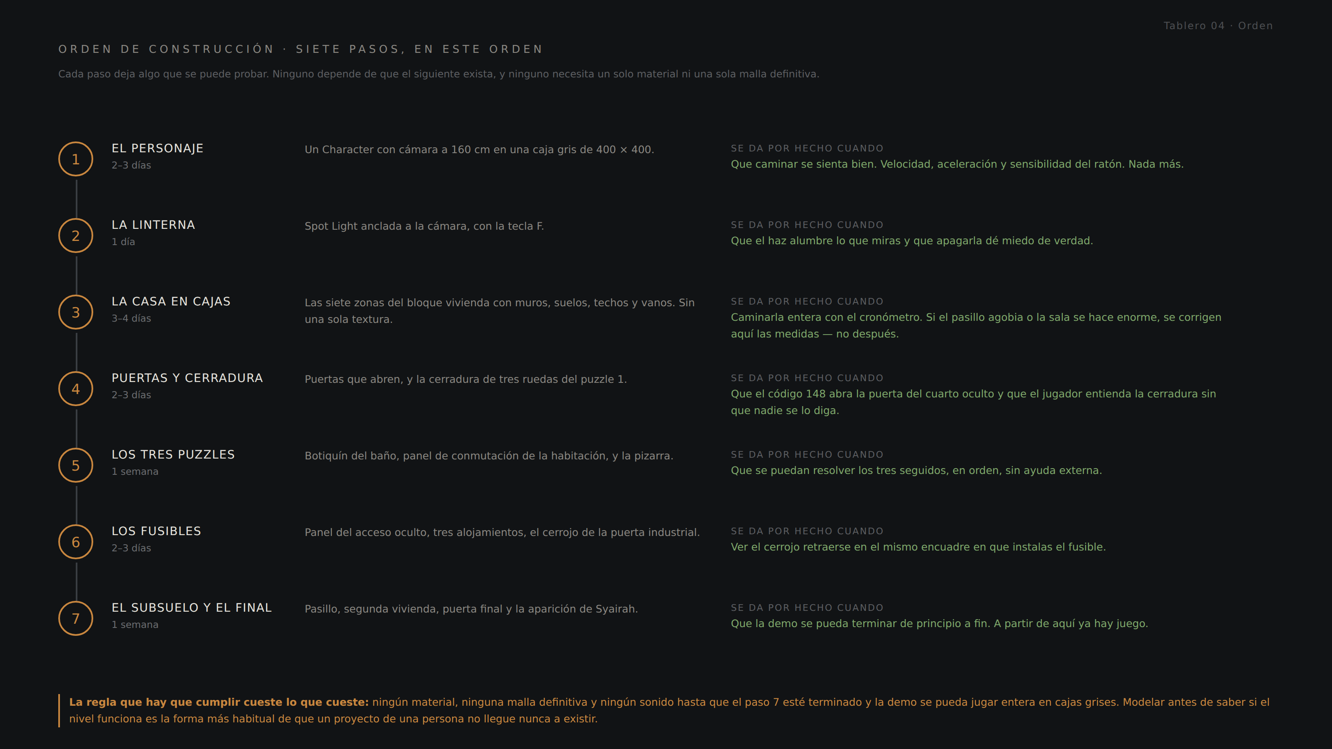
Tablero 04. Siete pasos, cada uno con algo que se puede probar al terminarlo.

Este es el capítulo que más falta hacía. Con once documentos de diseño y ningún orden de construcción, lo más probable es abrir Unreal y no saber por dónde empezar.

Paso | Qué se hace | Tiempo estimado | Se da por hecho cuando
1 | El personaje y el movimiento | 2–3 días | Caminar se siente bien en una caja gris de 400 × 400
2 | La linterna | 1 día | El haz alumbra lo que miras, y apagarla da miedo
3 | La casa en cajas grises | 3–4 días | Se camina entera y las medidas están validadas
4 | Puertas y cerradura de ruedas | 2–3 días | El código 148 abre la puerta del cuarto oculto
5 | Los tres puzzles | 1 semana | Se resuelven los tres seguidos, sin ayuda externa
6 | El sistema de fusibles | 2–3 días | El cerrojo se retrae en el mismo encuadre
7 | El subsuelo y el final | 1 semana | La demo se termina de principio a fin

Los tiempos son orientativos y para una persona que está aprendiendo el motor. Lo importante no es acertarlos: es que ningún paso dependa de que exista el siguiente, y que cada uno deje algo jugable.

⚠ La regla que hay que cumplir cueste lo que cueste
Ningún material, ninguna malla definitiva y ningún sonido hasta que el paso 7 esté terminado y la demo se pueda jugar entera en cajas grises.
Modelar antes de saber si el nivel funciona es la forma más habitual de que un proyecto de una persona no llegue nunca a existir. Y aquí hay una tentación concreta: la lista de assets de la parte 2 es larga y apetece empezar por ella. No.

Por qué la linterna va en el paso 2 y no más tarde
Porque es el verbo de la demo entera. Todos los puzzles, todas las pistas y todos los objetos narrativos están diseñados para leerse con un haz de luz encima, y la mitad de las decisiones de blockout dependen de qué se ve desde dónde.
Sin linterna no se puede validar ninguna zona. Con linterna, se pueden validar todas desde el paso 3.

7. Validación en primera persona
Al terminar el paso 3 hay que caminar el nivel entero y contestar estas preguntas. Cada «no» es una medida que se cambia ahora, no después.

Comprobación | Qué se está midiendo
¿El pasillo de 130 cm agobia con la cámara a 160? | Si agobia, se sube a 140 o 150. Es la medida más frágil del nivel.
¿Las puertas abren sin chocar con ningún mueble? | Especialmente D3, en un baño de 220 × 190.
¿Se ve la pizarra entera desde el somier? | Si no, o se sube la pizarra o se gira el somier.
¿Caben la cerradura y la nota en el mismo encuadre? | Si no, el puzzle 1 deja de funcionar como tutorial.
¿Se ve el cerrojo de D5 desde el panel de fusibles? | Es la relación causa-efecto más importante del nivel.
¿Se ven las marcas de arrastre al entrar en la sala? | Si no se ven, nadie encuentra el acceso oculto.
¿Entran Syairah y el cuerpo en el rectángulo de la ventana? | Con la cámara a 160 y el borde a 145, desde 250 cm.
¿La cámara atraviesa geometría en algún modo de manipulación? | Los cuatro mecanismos, uno por uno.
¿Cuánto se tarda en ir del albarán al botiquín? | El límite del documento de mecánicas son 25 metros.
¿Se puede terminar la demo sin saltar ni agacharse? | Si hace falta alguna de las dos, hay que rediseñar la zona.

Cómo se hace esta prueba de verdad
Con un cronómetro y una libreta, caminando el nivel de principio a fin como si fuera la primera vez, y apuntando cada vez que hay que pararse a pensar dónde está uno.
Y después, con otra persona delante del ordenador sin decirle nada. Los diez minutos en los que alguien juega tu nivel sin que le expliques nada valen más que cualquier documento, este incluido.

8. Convención de nombres
Esto se decide una vez, se escribe una vez, y ahorra meses. Un proyecto de una persona sin convención de nombres acaba, sin excepción, con cuarenta assets llamados NewBlueprint_3.

8.1 Prefijos
Prefijo | Qué es | Ejemplo
SM_ | Static Mesh | SM_Puerta_Domestica_01
SK_ | Skeletal Mesh | SK_Syairah
BP_ | Blueprint | BP_Panel_Fusibles
M_ | Material | M_Pared_Yeso
MI_ | Material Instance | MI_Pared_Yeso_Sucio
T_ | Textura | T_Pizarra_Perimetros_D
S_ | Sound Wave | S_Linterna_Click
SC_ | Sound Cue | SC_Pasos_Madera
WBP_ | Widget Blueprint | WBP_Interaccion
L_ | Nivel | L_Vivienda
PP_ | Post Process | PP_Linterna

8.2 Cómo se forma un nombre
Prefijo, categoría, nombre, variante. Todo en el mismo orden, siempre.

Estructura | Prefijo_Categoria_Nombre_Variante
Ejemplo largo | SM_Cocina_Mueble_Bajo_01
Ejemplo corto | BP_Linterna
Sin tildes | SM_Prop_Pizarra_Perimetros, no Perímetros
Sin eñes | SM_Bano_Lavamanos, no Baño
Sin espacios ni guiones | Solo guion bajo
Variantes numeradas | _01, _02, _03. Siempre con dos cifras.

Por qué sin tildes y sin eñes
Unreal los admite, pero se rompen al exportar, al importar desde otro programa, al usar control de versiones y al mover el proyecto a otro sistema operativo. No merece la pena averiguarlo a mitad de proyecto.
Es la única regla de este documento que no admite excepción, porque una excepción se propaga: en cuanto hay un asset con tilde, hay diez.

8.3 Estructura de carpetas
Carpeta | Qué va dentro
/Content/EmilyPE/Levels/ | L_Vivienda, L_Complejo, y el nivel persistente
/Content/EmilyPE/Blueprints/ | Todos los BP_ de interacción y de sistema
/Content/EmilyPE/Characters/ | El personaje del jugador, Syairah y el cuerpo
/Content/EmilyPE/Meshes/Arquitectura/ | Muros, suelos, techos, escaleras, zócalos
/Content/EmilyPE/Meshes/Vivienda/ | Mobiliario doméstico de las diez zonas
/Content/EmilyPE/Meshes/Complejo/ | Módulos y elementos del subsuelo
/Content/EmilyPE/Meshes/Props/ | Objetos pequeños, narrativos y de puzzle
/Content/EmilyPE/Materials/ | M_ y MI_
/Content/EmilyPE/Textures/ | T_ y los decals
/Content/EmilyPE/Audio/ | S_ y SC_, según el Documento de Diseño Sonoro
/Content/EmilyPE/UI/ | WBP_

Una carpeta que conviene tener desde el primer día
/Content/EmilyPE/_Blockout/ con las cajas grises y sus materiales provisionales, y nada más.
El guion bajo delante la deja siempre arriba del todo en el navegador, y cuando el nivel esté vestido se borra entera de una vez sin miedo a llevarse nada por delante.

9. Prioridad A — el recuento
La lista completa está en el capítulo 5, zona por zona, porque ahí es donde se necesita. Aquí solo el recuento y los assets que se repiten, que son los que conviene hacer primero y bien.

 | Cantidad | Nota
Entradas de Prioridad A en el capítulo 5 | 92 | Contando cada aparición en cada zona
Assets únicos que hay que crear | 76 | El resto son instancias del mismo archivo
De ellos, mallas estáticas (SM_) | 54
De ellos, Blueprints (BP_) | 12 | Todo lo que el jugador toca
De ellos, decals y materiales (M_) | 8 | Marcas, textos y rotulaciones
De ellos, personajes (SK_) | 2 | Syairah y el cuerpo

Setenta y seis assets esenciales para una demo entera es una cifra razonable para una persona. Y de esos, doce son Blueprints —trabajo de lógica, no de modelado— y ocho son texturas planas.

9.1 Los que se repiten: hacerlos primero
Asset | Usos | Dónde
SM_Luz_Plafon_Domestico | 4 | Cocina, habitación, sala, segunda vivienda
SM_Prop_Marco_Foto | 3 | Pasillo (×3), sala (×2), segunda vivienda (×3)
BP_Interruptor_Luz | 3 | Cocina, pasillo (×2), sala
SM_Puerta_Industrial_01 | 2 | Acceso oculto y las tres puertas cerradas del subsuelo
SM_Luz_Fluorescente | 2 | Acceso oculto y pasillo subterráneo (×4)
SM_Sub_Pared_Liso · SM_Sub_Suelo | 2 | Pasillo subterráneo y espacio de la cinemática
SM_Cocina_Mesa · SM_Cocina_Silla | 2 | Cocina y segunda vivienda
M_Decal_Rotulo_Vivienda | 2 | VIVIENDA 1 y VIVIENDA 2

La regla de las tres apariciones
Si un objeto aparece tres veces o más, se modela con cuidado y con variantes de rotación; si aparece una vez, se modela lo justo.
El marco de fotografía aparece ocho veces en el nivel entero. Es la malla que más se ve de toda la demo y probablemente en la que menos apetece invertir tiempo.

10. Prioridad B — vestido
Sin esto la zona se juega, pero no se cree. Se coloca después de que el blockout esté validado y de que los cuatro sistemas funcionen.

Zona | Objetos
01 Cuarto oculto | Caja que hace de mesa · cajas dentro del armario · sábana tirada · cubo · trapo
02 Cocina | Un servicio completo de vajilla · calendario con los meses arrancados · cafetera · paños · ollas · tabla de cortar y cuchillos
03 Pasillo | Cuadro eléctrico doméstico · mesa auxiliar · alfombra de pasillo · reloj de pared parado
04 Baño | Mueble bajo el lavamanos · cortina de ducha · toallero y toallas · envases sin marca · papelera · alfombra
05 Habitación | Ropa de cama · silla · cómoda · lámpara de mesa · zapatos · ropa colgada · fotografías de mesa
06 Sala | Sillón · mesa auxiliar · estantería · lámpara de pie · alfombra · cojines y mantas · reloj parado · revistas
07 Acceso oculto | Tuberías vistas · cableado expuesto · cajas eléctricas · rejillas · soportes metálicos · caja de herramientas fija
08 Pasillo subterráneo | Tuberías secundarias en tres diámetros · bandejas portacables · válvulas · medidores · extintor · luces de emergencia · señalización de sector · cámara decorativa
09 Segunda vivienda | Mueble bajo · alfombra · el mismo vestido doméstico que la casa de Emily, más gastado
10 Cinemática | Tuberías y estructuras metálicas de fondo · cables colgando · objetos alrededor del cuerpo

Las cuatro reglas de vestido, que ya venían del documento de nivel
Ninguna marca comercial en ningún envase, en ninguna zona. La casa fue amueblada por alguien que compró todo del mismo sitio.
Desorden, no destrucción. La casa está abandonada, no saqueada.
Nada de decoración genérica: si un objeto no tiene nombre, no existe. «Decoración» no es un objeto, es un hueco sin decidir.
Si al vestir una zona hay que elegir, se conserva lo que cuenta algo y se retira lo que solo rellena.

11. Prioridad C — ambientación
Detalle y relleno. Se añade si sobra tiempo, y buena parte se resuelve con instancias repetidas y con materiales, no modelando pieza a pieza.

Familia | Cómo se resuelve | Dónde se usa
Polvo y suciedad | Material y decals, no mallas | Todas las zonas
Manchas de humedad y moho | Decals | Baño, acceso oculto, subsuelo
Óxido | Instancia de material sobre el metal | Subsuelo, paneles, escalera
Cajas de cartón | Una malla, tres tamaños, instanciada | Cuarto oculto, sala, subsuelo
Papeles sueltos | Dos mallas planas, rotadas al azar | Pasillo, habitación, subsuelo
Cables sueltos | Tres mallas de cable, instanciadas | Acceso oculto y subsuelo
Tornillos, tuercas y piezas | Una malla pequeña, instanciada mucho | Subsuelo y zona de fusibles
Botellas y envases pequeños | Dos mallas sin etiqueta | Baño y cocina
Charcos | Decal más una partícula de goteo | Subsuelo
Telarañas | Malla plana, cuatro rotaciones | Esquinas altas de todas las zonas

🔷 Toda la Prioridad C son diez familias, no doscientos objetos
Es el capítulo que más asusta al mirarlo y el más barato de todos. Diez mallas y ocho materiales cubren la ambientación de las diez zonas.
El truco no es modelar más: es instanciar la misma malla con rotaciones y escalas distintas. Un jugador no distingue veinte cajas iguales rotadas de veinte cajas modeladas una a una, y la diferencia de trabajo son tres semanas.

12. Qué modelar, qué buscar y qué saltarse
Con setenta y seis assets esenciales y una persona sola, no todo se modela. Esta es la repartición honesta.

Grupo | Qué hacer | Por qué
Los cuatro mecanismos | Modelar a mano | Panel de fusibles, panel de conmutación, botiquín con ruedas y cerradura. Son los objetos que el jugador mira de cerca y toca. No se pueden sustituir.
La pizarra y sus texturas | Modelar a mano | La geometría es un plano; el trabajo está en la textura del texto, que es contenido y no se puede descargar.
Puertas y marcos | Modelar a mano | Tres modelos cubren toda la demo y son cajas.
Arquitectura y módulos | Modelar a mano | Son cajas. Es literalmente lo más rápido del proyecto.
Mobiliario doméstico | Buscar gratis primero | Cama, sofá, nevera, encimera, lavamanos, inodoro. Hay bibliotecas gratuitas con licencia clara; modelar una nevera no aporta nada al juego.
Objetos pequeños de vestido | Buscar gratis o instanciar | Frascos, cajas, libros, papeles. Lo mismo.
Syairah y el cuerpo | Pendiente de decidir | ⚠ Es el asset más caro de la demo con diferencia. Ver capítulo 15.
Decals y marcas | Hacer a mano | Son texturas planas. Media hora cada una.

⚠ Sobre buscar assets gratuitos
Comprobar siempre la licencia antes de descargar, y anotarla en el mismo sitio donde está el inventario de audio del Documento de Diseño Sonoro. Un asset sin licencia comprobada es un problema el día que se publica, no antes.
Y una advertencia de coherencia visual: mezclar mobiliario de tres bibliotecas distintas se nota inmediatamente. Es mejor coger todo el mobiliario doméstico de una sola fuente aunque no sea la mejor de las tres.

13. Qué cambia respecto a las listas anteriores
Las listas A/B/C que existían venían del anexo del GDD y del capítulo 6 del Documento de Diseño del Nivel. Estos son los cambios, uno por uno.

Punto | Estado anterior | Ahora
La Prioridad A estaba casi vacía | En la mayoría de zonas solo decía que las medidas se ajustarían al plano | Cerrada: 92 entradas con nombre, medida y posición
Ningún asset tenía nombre de archivo | No existía convención de nombres | 76 nombres de asset y una convención en el capítulo 8
Zona «Puzzles y fusibles» | Aparecía como zona propia con dos paneles | Eliminada. Los paneles viven en la habitación y en el acceso oculto.
«Panel del puzzle de perímetros» | Figuraba como asset esencial | No existe. Los perímetros están en la pizarra del cuarto oculto.
«Habitación de Emily» como zona 1 | La lista empezaba por ella | La zona 1 es el cuarto oculto. La habitación es la 05.
El baño con dos puertas | La tabla de conexiones daba dos accesos | Una sola puerta, al pasillo. Capítulo 2.2.
La linterna sobre la mesa de noche | Mecánicas v1.1 la situaba a 55 cm | En el suelo junto al somier. Capítulo 5.1.
Segunda pizarra en la habitación | Mecánicas v1.1 pedía una de 90 × 60 | No existe. En ese muro va el rectángulo vacío. Capítulo 5.5.
«Decoración» como asset | Aparecía en casi todas las zonas | Retirado. Sustituido por las diez familias del capítulo 11.
El orden de construcción | No existía en ningún documento | Capítulo 6

Las tres contradicciones que este documento ha tenido que resolver
La puerta del baño, la linterna y la segunda pizarra. Ninguna era grave por separado, y las tres habrían costado horas de rehacer trabajo si se descubren con el nivel ya construido.
Es la razón por la que conviene escribir un documento como este antes de abrir el motor y no después: las contradicciones entre documentos de diseño no se notan leyendo, se notan al colocar la primera caja.

14. Pendientes
Punto | Nota
Syairah y el cuerpo | ⚠ El asset más caro de la demo y el único sin ninguna decisión tomada. Modelo, esqueleto, animación y la coreografía de la aparición final.
Agacharse y saltar | Pendiente de confirmar que se retiran. Todo este documento asume que sí: ninguna zona los necesita.
Batería de la linterna | Igual. El documento de mecánicas la deja como opcional y aquí no aparece.
Texturas de texto | La pizarra, el albarán, el texto del espejo, la ficha de conmutación y la nota de la puerta. Son contenido, no arte: hay que escribirlos antes de poder hacerlos.
Fuente de mobiliario doméstico | Elegir una biblioteca y quedarse en ella. Capítulo 12.
Sonidos | El inventario está cerrado en el Documento de Diseño Sonoro. Aquí no se repite.
Iluminación definitiva | Fuera del alcance de este documento. El blockout usa luces provisionales.
Validación del plano | El reparto en planta del capítulo 2 es una propuesta. Se confirma al caminarlo.

Lo único que bloquea de verdad
Syairah. Todo lo demás se puede empezar mañana con este documento y el motor abierto; el paso 7 del orden de construcción no se puede terminar sin ella.
Recomendación de planificación: llegar al paso 7 con la demo entera funcionando y la puerta final puesta, y dejar el hueco de Syairah para el final. Si el modelo tarda, la demo sigue siendo jugable y probable hasta el último metro.

«Nada se modela hasta que la demo se puede jugar entera en cajas grises.»

